MODIFICACIONES
REVISIÓN | FECHA | DESCRIPCIÓN
0 | Julio de 2009 | Primera redacción del documento. Aprobado por Resolución de Presidencia nº 1759 de 10 de noviembre de 2009

ELABORADO: | REVISADO: | REVISADO Y APROBADO:
- Juan Miguel Alcázar Ramírez

FICHA DE PROCESO
OBJETO: | Desarrollar ágil y eficazmente la convocatoria única de subvenciones de entidades públicas
PROPIETARIO/A: |  |  | Juan Miguel Alcázar Ramírez
ALCANCE |  | Inicio: | Orden de proceder
 |  | Final: | Publicidad de Concesión de subvenciones
ENTRADAS |  | - Solicitudes de subvención y documentación anexa  - Subsanación a los requerimientos
SALIDAS |  | - En WEB y BOP:  - Anuncio de la convocatoria  - Acuerdo de concesión  - En WEB:  - Requerimiento de subsanación  - Petición informe Base Nacional de Datos de Subvenciones (BNDS)
ACTORES |  | Áreas Gestoras de líneas de subvenciones – Intervención – Tesorería - Registro y BOP –Presidencia – Coordinación - Otras Administraciones Públicas
DEFINICIONES
SÍNTESIS |  | Procedimiento concurrencial único y anual de concesión de subvenciones a Entidades Locales de la provincia de Almería en diferentes materias de competencia de la Diputación.
CONTROLES |  | - Legalidad de CG  - Legalidad de CE  - Documentación y requisitos generales  - Documentación y requisitos específicos  - Documentación requerida
REFERENCIAS |  | - Acuerdos OO Colegiados Decisorios.  - Solicitud de Inserción en BOP.  - Registro de Entrada
DOCUMENTOS |  | - Orden de Proceder  - Condiciones Generales (CG)  - NRI de remisión de CG a las Áreas gestoras y a Intervención para fiscalización  - Modelo de Línea  - Informe-propuesta  - Anuncio de convocatoria en BOP y WEB  - Modelo de Solicitud  - Modelo de Ficha Proyecto y Anexos  - Petición de informe OT  - Informe de requisitos a subsanar  - Modelo requerimiento de Subsanación (Anexo 1)  - Informe de subsanación de requisitos por los beneficiarios  - Propuesta de valoración de solicitudes  - Informe  - Propuesta  - Anuncio de resolución en BOP y WEB  - Modelo Cuenta Justificativa  - Memoria Económica Justificativa  - Memoria de actuación  - Ampliación Relación de Facturas
LEGISLACIÓN Y NORMATIVA |  | - Ley 38/2003, de 17 de noviembre, general de subvenciones (LGS)  - RD 887/2006, de 21 de julio, por el que se aprueba el Reglamento de la LGS  - Base nº 25 de las de Ejecución del Presupuesto
INDICADORES |  | - Número de solicitudes de subvenciones a entidades públicas.  - Documentación correcta subvenciones públicas.  - Tiempo de tramitación de subvenciones a entidades públicas.
DIAGRAMA DE FLUJO:
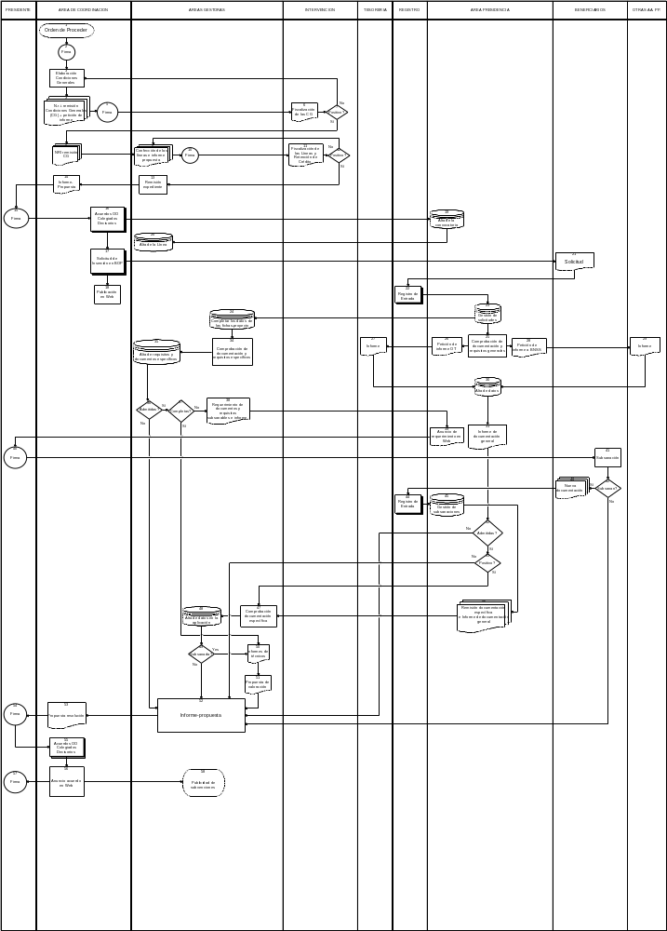
DESCRIPCIÓN DE ACTIVIDADES
ELEMENTO DEL DIAGRAMA DE FLUJO | DESCRIPCIÓN
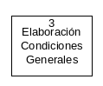 | Se ordena el inicio del expediente de Convocatoria Única por el Diputado de Coordinación así como la elaboración de las Condiciones Generales (CG) y se confeccionan éstas.
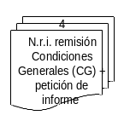 | NRI para petición de informe a Intervención de fiscalización de las CG elaboradas.
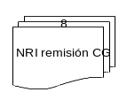 | Elaboración de informe y remisión al Área de Coordinación:  a.- Si es negativo, se corrigen las CG.  b.- Si es positivo, el Área de Coordinación remite las CG a las Áreas gestoras para que elaboren las Condiciones Específicas (CE)
 | Elaboración de las CE por las Áreas gestoras y remisión de las mismas a Intervención.
 EMBED iGrafx.Document 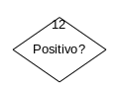 EMBED iGrafx.Document 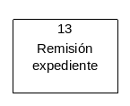 | Informe de fiscalización y remisión al Área gestora:  a.- Si es negativo, se corrigen las CE.  b.- Si es positivo, el Área gestora remite las CE al Área de Coordinación.
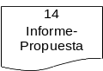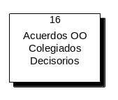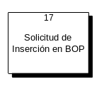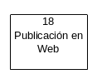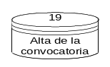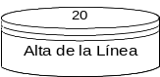 | - El Área de Coordinación elabora el informe propuesta de la convocatoria única con todas las Líneas de subvenciones que firma el Presidente y las remite a Secretaría para su aprobación en Junta de Gobierno, que tras su aprobación se publica en el BOP, en el tablón de anuncios de la WEB de Diputación.  - El Área de Presidencia da de alta en la aplicación informática las CG y los documentos generales (requisitos generales de los beneficiarios).  - El Área gestora da de alta en la aplicación informática las líneas y los documentos específicos.
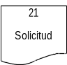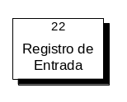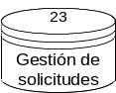 | Presentación telemática de las solicitudes y fichas-proyecto por los beneficiarios. Recepción por el Área de Presidencia, alta de las solicitudes y remisión al Área gestora de las fichas-proyecto que completan en la aplicación informática los datos de las mismas.
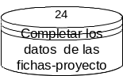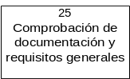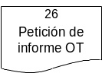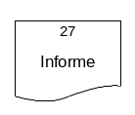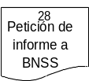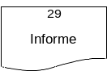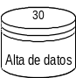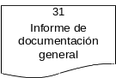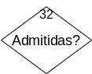 | Comprobación por el Área de Presidencia de la documentación general presentada por los beneficiarios y petición de informes de estar al corriente de las obligaciones tributarias con Diputación y así como a la Base Nacional de Subvenciones sobre cumplimiento de los requisitos para ser beneficiarios. Recepción de Informes, introducción de datos en la aplicación informática y confección de informe sobre cumplimiento de requisitos generales y remisión al Área gestora, todo ello por el Área de Presidencia:  a.- Si incumplen cualquiera de los requisitos no subsanables, se inadmitirá en el acuerdo finalizador del procedimiento.  b.- Si cumplen todos los requisitos o los que incumplen son subsanables, continúa el procedimiento.
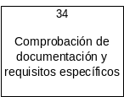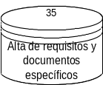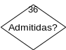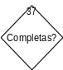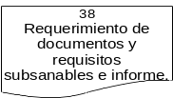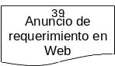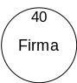 | Simultáneamente, el Área gestora comprueba y anota en la aplicación informática los requisitos y documentos específicos subsanables exigidos a los beneficiarios.  - Formulación y emisión de informe de los requerimientos por el Área gestora y remisión al Área de Presidencia.  - Confección del requerimiento único y publicación en la WEB por el Área de Presidencia.
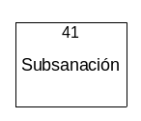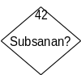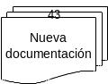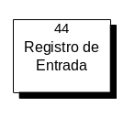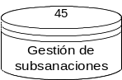 | Recepción por el Área de Presidencia de las subsanaciones, confección de informe sobre cumplimiento de requisitos generales y documentos específicos presentados. Remisión al Área gestora de todo ello:  a.- Si subsanan continúa el procedimiento.  b.- Si no subsanan se denegará en el acuerdo finalizador del procedimiento.  c.- Comprobación y anotación en la aplicación informática por el Área de Presidencia de la documentación general (solicitudes).
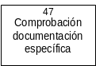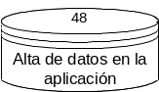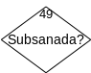 | Recepción, comprobación y anotación en la aplicación informática de las subsanaciones relativa a la documentación específica por el Área gestora:  a.- Si subsanan continúa el procedimiento  b.- Si no subsanan se denegará en el acuerdo finalizador del procedimiento.
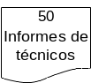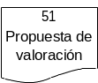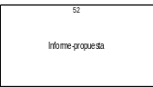 | Elaboración de informe técnico y remisión del mismo con el expediente a la Comisión de Valoración (CV). Propuesta de Valoración por la CV y elaboración del informe propuesta por el Área gestora y remisión al Área de Coordinación.
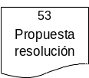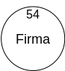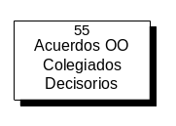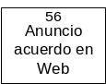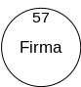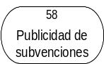 | El Área de Coordinación elabora la propuesta de resolución finalizadora del procedimiento y la remite a Secretaría para su aprobación en Junta de Gobierno. Tras su aprobación se publica en el tablón de anuncios de la WEB de Diputación. Cada Área gestora publicará en el BOP, de acuerdo con la LGS, las subvenciones concedidas.

PUNTOS DE INSPECCIÓN
 | QUIÉN INSPECCIONA | QUÉ INSPECCIONA | FRECUENCIA | ACCIÓN SI NO CUMPLIMIENTO | RESPONSABLE ACCIÓN
 | Intervención | Legalidad de CG | 1 vez | Corrección de los defectos advertidos | Área de Coordinación
 | Intervención | Legalidad de CE | 1 vez | Corrección de los defectos advertidos | Áreas Gestoras
 | Área de Presidencia | Documentación y requisitos generales | 1 vez | Requerimiento si son subsanables, o inadmisión | Área de Presidencia o Junta de Gobierno
 | Áreas Gestoras | Documentación y requisitos específicos | 1 vez | Requerimiento | Áreas Gestoras
 | Área de Presidencia y Gestoras | Documentación requerida | 1 vez | Inadmisión | Junta de Gobierno

ANEXOS
Anexo | Nombre del Archivo
Orden de Proceder | Documento 1.pdf
Condiciones Generales (CG) | Documento 2.pdf
NRI de remisión de CG a las Áreas gestoras y a Intervención para fiscalización | Documento 3.doc
Modelo de Línea | Documento 4.doc
Informe-propuesta | Documento 5.doc
Anuncio de convocatoria en BOP y WEB | Documento 6.doc
Modelo de Solicitud | Documento 7.doc
Modelo de Ficha Proyecto | Documento 8.doc
Anexos al Modelo de Ficha Proyecto | Documento 8 bis.doc
Petición de informe OT y BNDS | Documento 9.doc
Informe de requisitos a subsanar | Documento 10.doc
Modelo requerimiento de Subsanación (Anexo 1) | Documento 11.doc
Informe de subsanación de requisitos por los beneficiarios | Documento 12.doc
Propuesta de valoración de solicitudes | Documento 13.doc
Informe | Documento 14.doc
Propuesta | Documento 15.doc
Anuncio de resolución en BOP y WEB | Documento 16.doc
Modelo Cuenta Justificativa | Documento 17.doc
Memoria Económica Justificativa | Documento 17.doc
Memoria de actuación | Documento 17.doc
Ampliación Relación de Facturas | Documento 18.doc

 | DIPUTACIÓN DE ALMERÍA
 | Documentación de Indicador
Título: | Número de solicitudes de subvenciones a entidades públicas | Código del Indicador
OBJETO: | Conocer el número de solicitudes de subvención realizadas por entidades públicas
UNIDADES EN QUE SE MIDE | Número de solicitudes
PERIODICIDAD | Anual
NUMERADOR | Número total de solicitudes de subvenciones públicas
DENOMINADOR | 1
FORMA DE OBTENCIÓN | Aplicación informática
REGISTRO DE DATOS | Aplicación informática
Responsable de la obtención y registro del indicador | Juan Miguel Alcázar Ramírez
FECHA ADQUISICIÓN DE DATOS | En los 15 primeros días del año siguiente a del objeto de medición
OBSERVACIONES

 | DIPUTACIÓN DE ALMERÍA
 | Documentación de Indicador
Título: | Documentación correcta subvenciones públicas | Código del Indicador
OBJETO: | Conocer el porcentaje de solicitudes de subvenciones públicas con la documentación correcta
UNIDADES EN QUE SE MIDE | Porcentaje
PERIODICIDAD | Anual
NUMERADOR | Número de solicitudes de subvenciones públicas con documentación correcta * 100
DENOMINADOR | Número total de solicitudes de subvenciones públicas
FORMA DE OBTENCIÓN | Aplicación informática
REGISTRO DE DATOS | Aplicación informática
Responsable de la obtención y registro del indicador | Juan Miguel Alcázar Ramírez
FECHA ADQUISICIÓN DE DATOS | En los 15 primeros días del año siguiente a del objeto de medición
OBSERVACIONES

 | DIPUTACIÓN DE ALMERÍA
 | Documentación de Indicador
Título: | Tiempo de tramitación de subvenciones a entidades públicas | Código del Indicador
OBJETO: | Conocer el tiempo de tramitación de subvenciones a entidades públicas
UNIDADES EN QUE SE MIDE | Días
PERIODICIDAD | Anual
NUMERADOR | Diferencia entre la fecha en que se da la Orden de Proceder y la fecha de publicación del acuerdo en la Web
DENOMINADOR | 1
FORMA DE OBTENCIÓN | Aplicación informática
REGISTRO DE DATOS | Aplicación informática
Responsable de la obtención y registro del indicador | Juan Miguel Alcázar Ramírez
FECHA ADQUISICIÓN DE DATOS | En los 15 primeros días del año siguiente a del objeto de medición
OBSERVACIONES

